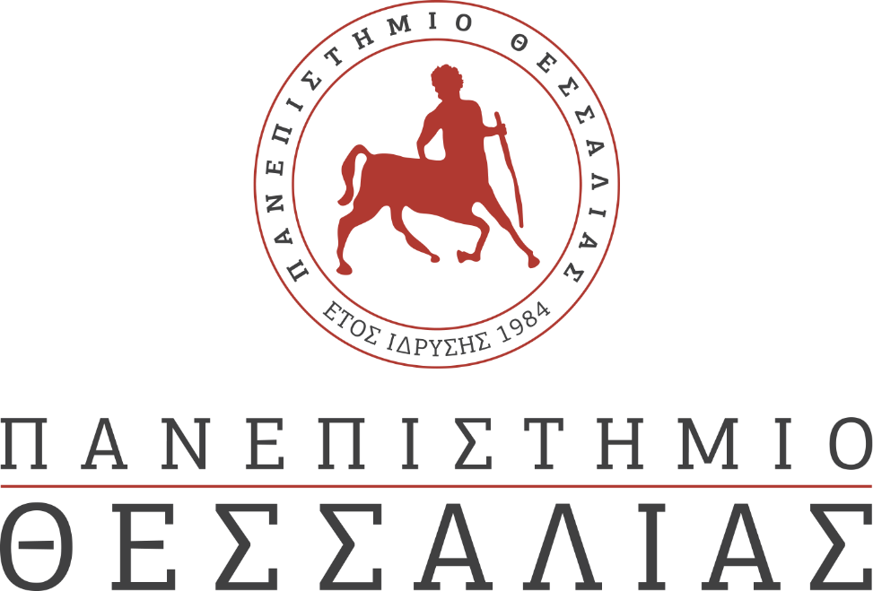
ΕΚΔΗΛΩΣΕΙΣ–ΔΡΑΣΤΗΡΙΟΤΗΤΕΣ
ΚΑΘΗΜΕΡΙΝΗ ΕΚΔΟΣΗ
ΔΕΛΤΙΟ ΤΥΠΟΥ

Εκδήλωση για την ψηφιακή τεχνολογία στην οικονομική τριτοβάθμια εκπαίδευση

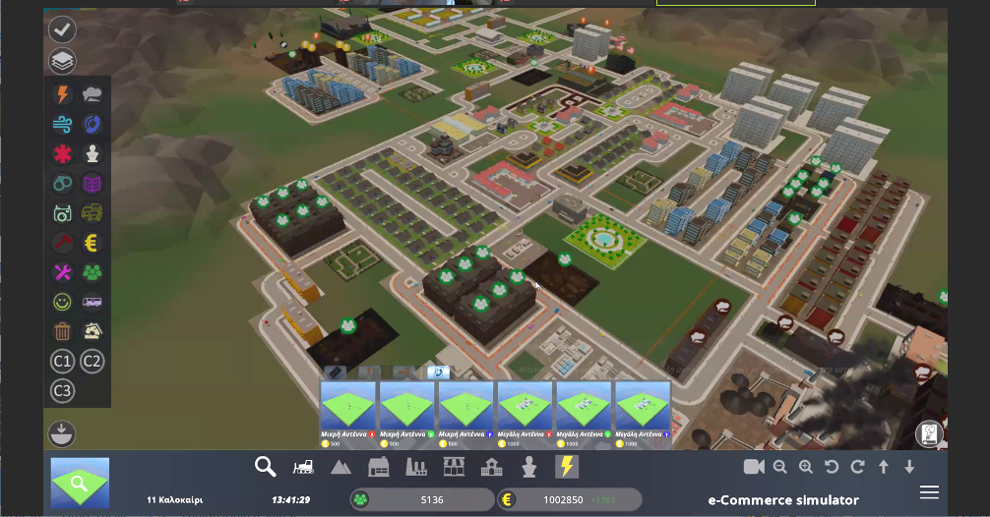

Στις 18 Μαίου 2021 συνδιοργανώθηκε με επιτυχία από το Τμήμα Ηλεκτρολόγων Μηχανικών και Μηχανικών Υπολογιστών του Πανεπιστημίου Θεσσαλίας και το Τμήμα Οικονομικών Επιστημών του Αριστοτελείου Πανεπιστημίου Θεσσαλονίκης εκδήλωση για τα oφέλη της ψηφιακής τεχνολογίας στην οικονομική τριτοβάθμια εκπαίδευση. Στην εκδήλωση συμμετείχαν φοιτητές του Οικονομικού Τμήματος του Αριστοτελείου Πανεπιστημίου Θεσσαλονίκης υπό την αιγίδα του Αναπληρωτή Καθηγητή κ. Αθανάσιου Τσαδήρα.
Οι συμμετέχοντες είχαν την ευκαιρεία να συζητήσουν τα πλεονεκτήματα της μάθησης μέσω επίλυσης προβλημάτων με υποστήριξη της ψηφιακής τεχνολογίας, και συγκεκριμμένα των ψηφιακών μαθησιακών παιχνιδιών, όπως τους καθαρούς στόχους, τις ενδιαφέρουσες αποστολές, την ενθάρρυνση εσωτερικών κινήτρων για συμμετοχή στη μάθηση, και την άμεση ανατροφοδότηση που βοηθά τους φοιτητές να κατανοήσουν την επίδραση των επιλογών και αποφάσεων τους. Επιπλέον, οι συμμετέχοντες παρακολούθησαν επίδειξη ψηφιακού μαθησιακού παιχνιδιού που στοχεύει στην ανάπτυξη δεξιοτήτων επίλυσης προβλημάτων που σχετίζονται με την οικονομική διαχείριση μιας πόλης. Οι συμμετέχοντες κλήθηκαν να εργαστούν συνεργατικά σε ομάδες για την ανάπτυξη υποδομών και υπηρεσιών που προωθούν μια κοινότητα eCommerce, όπως επιχειρήσεων, εκπαιδευτικών οργανισμών, δικτύων δρόμων, ηλεκτρικού ρεύματος, τηλεφωνίας, και διαδικτύου, μέσα σε συγκεκριμμένα οικονομικά πλαίσια υιοθετώντας συμπληρωματικούς ρόλους σε μια προσομείωση επαγγελματικών δραστηριοτήτων της πραγματικής ζωής.
Το μαθησιακό παιχνίδι έχει αναπτυχθεί από το Τμήμα Ηλεκτρολόγων Μηχανικών και Μηχανικών Υπολογιστών του Πανεπιστημίου Θεσσαλίας, και συγκεκριμμένα την ερευνητική ομάδα Δημιουργικών Τεχνολογιών Μάθησης (http://ctll.e-ce.uth.gr) στα πλαίσια του ερευνητικού έργου HERA: Re-engineering Higher Education through Active Learning for Growth (http://heraproject.eu) που χρηματοδοτείται από το πρόγραμμα Erasmus+ της Ευρωπαϊκής Επιτροπής μέσω της Ελληνικής Διαχειριστικής Αρχής ΙΚΥ (http://iky.gr). Το ερευνητικό έργο HERA υλοποιείται από το 2019 έως το 2021. Επιστημονικά υπεύθυνος του ερευνητικού έργου HERA είναι ο Ομ. Καθ. του Τμήματος Ηλεκτρολόγων Μηχανικών και Μηχανικών Υπολογιστών κ. Ηλίας Χούστης ενώ οργανωτικά υπεύθυνη είναι το μέλος ΕΔΙΠ του ιδίου τμήματος κ. Χαρίκλεια Τσαλαπάτα. Την εκδήλωση υποστήριξαν τα μέλη της ομάδας των Δημιουργικών Τεχνολογιών Μάθησης Olivier Heidmann, Σωτήρης Ευαγγέλου, και Κωνσταντίνος Κατσιμεντές.

